2017年

太平镇人民政府

部门预算

（本级）

目 录

第一部分 太平镇人民政府概况

1. 主要职责
2. 机构设置

第二部分 2017年部门预算表

1. 收支总体情况表
2. 收入总体情况表
3. 支出总体情况表
4. 财政拨款收支总体情况表
5. 一般公共预算支出情况表（按功能分类科目）
6. 一般公共预算基本支出情况表（按支出经济分类科目）
7. 一般公共预算项目支出情况表（按支出经济分类科目）
8. 一般公共预算安排的行政经费及“三公”经费预算表
9. 政府性基金预算支出情况表
10. 部门预算基本支出预算表
11. 部门预算项目支出及其他支出预算表

第三部分 2017年部门预算情况说明

第四部分 名词解释

第一部分 太平镇人民政府概况

1. 主要职责
2. 贯彻执行党和国家各项路线方针政策，制定并实施本行政区域的经济社会发展规划，实行政务公开，严格依法行政，提高行政效率。
3. 发展和完善农业社会化服务体系，扶持和发展特色经济、优势产业；根据现代城镇的特点和发展规律，加强市场监管、公共服务和市政管理，优化工业园区和工业基地建设，促进产业升级，加快推进城乡发展一体化、公共服务均等化建设。
4. 按规定权限管理或协助上级政府部门管理本行政区域的政治、经济、教育、科技、文化、卫生、体育事业、人口和计生以及农业资源开发、生态环境、社会事务、村镇规划、公用设施建设等工作，改善群众生产生活条件，提高人民群众生活水平。
5. 负责本行政区域的社会治安综合治理和信访维稳事务，维护良好的社会秩序，维护社会和谐稳定。
6. 指导村（居）民自治活动，保障人民群众合法权益。
7. 按规定权限负责或协助上级部门抓好农田水利、镇村道路、供水、供电等基础设施建设，改善群众生产生活条件和镇村整体面貌；大力发展就业、社会保障服务和教育、科级、文化、卫生等镇村公益事业，提高公共服务水平。
8. 负责本行政区域的社会主义民主法治建设，以及物质文明、精神文明和政治文明建设。
9. 配合上级有关部门抓好驻镇单位管理，监督、指导镇属事业单位开展各项工作。
10. 承办上级党委、人民政府交办的其他事项。

二、机构设置

1. 本部门预算为太平镇人民政府本级预算,所属单位预算在内的汇总预算在太平镇人民政府预算（汇总）体现。
2. 本部门内设8个综合办公室，分别是党政办公室，经济服务办公室，社会事务办公室、综治维稳信访办公室，农业办公室，人口和计划生育办公室，规划建设办公室，村镇发展办公室。2016年11月底实有在职行政编制公务员95人，工勤人员3人，离退休人员42人，临聘人员65人。

第二部分 2017年部门预算表

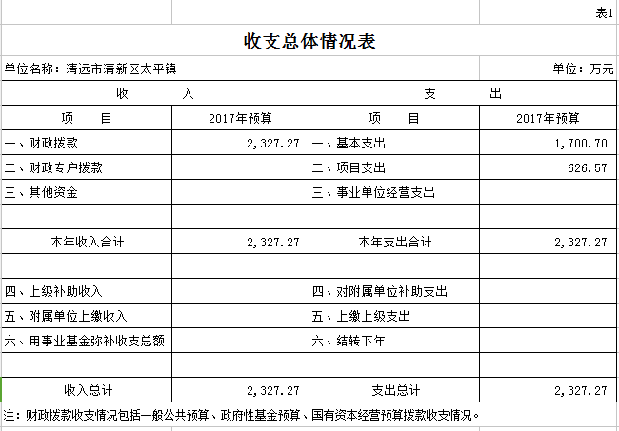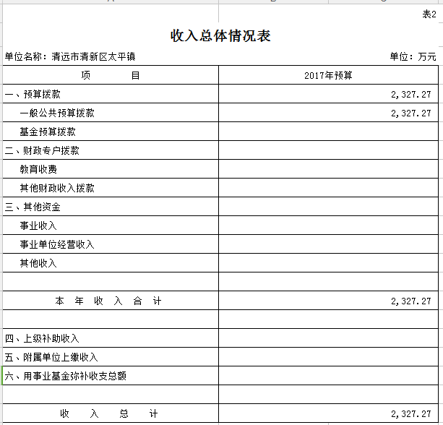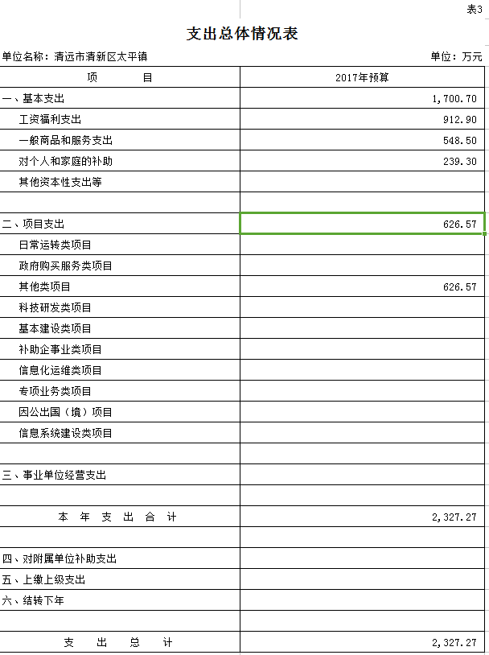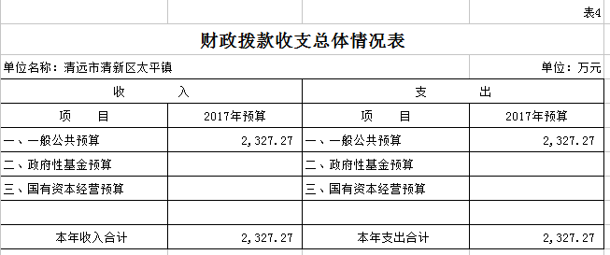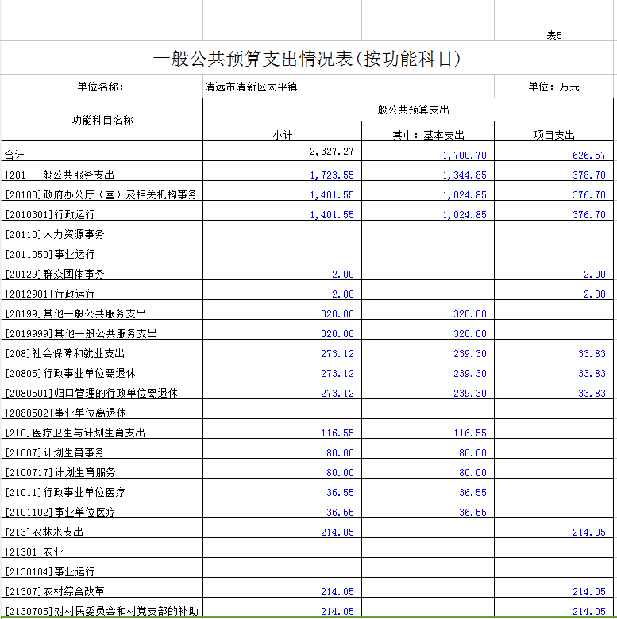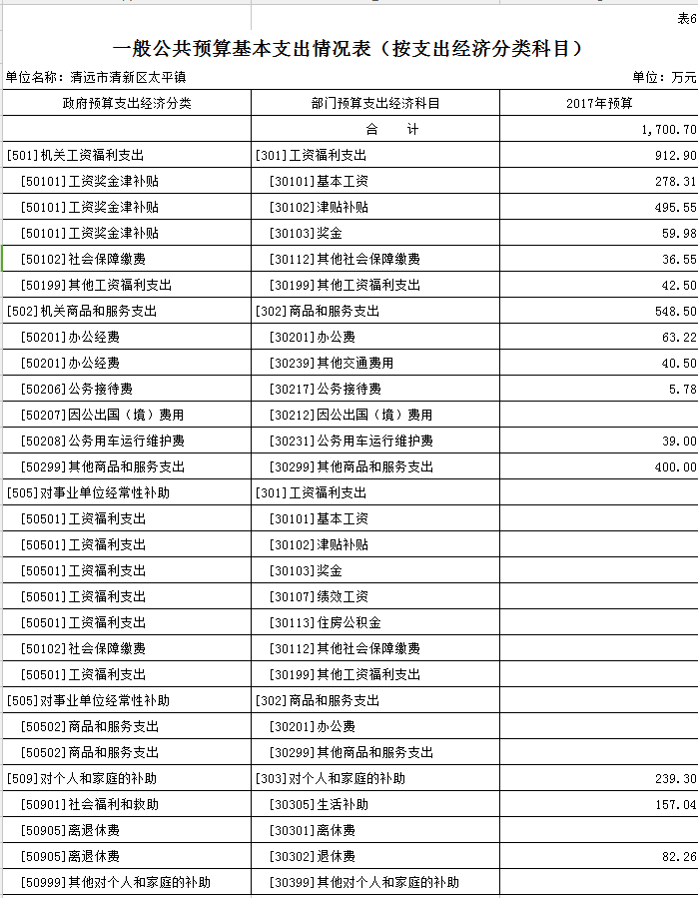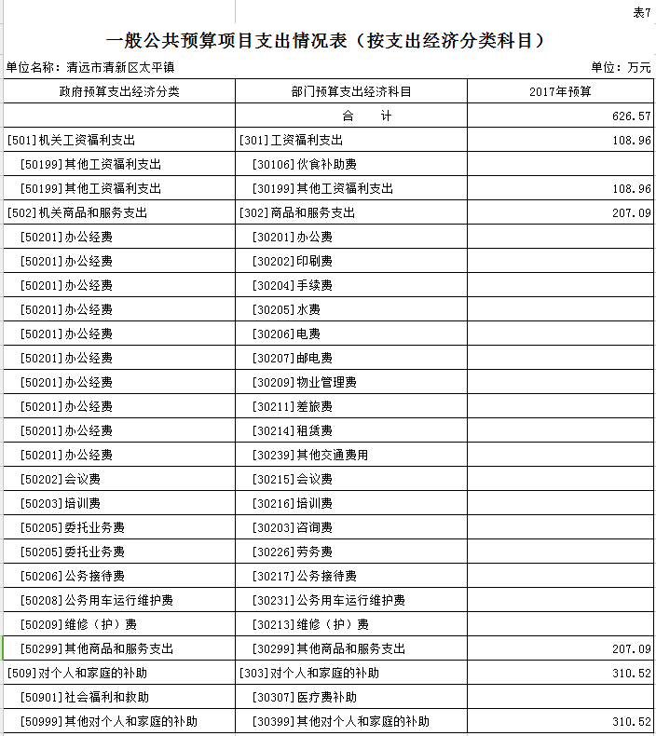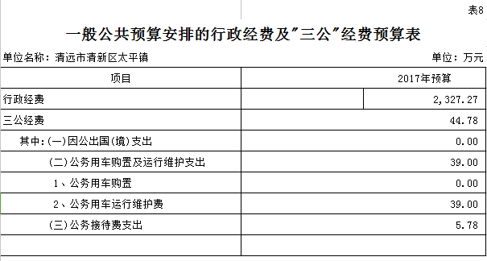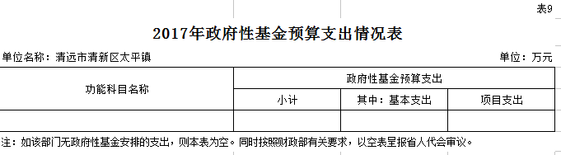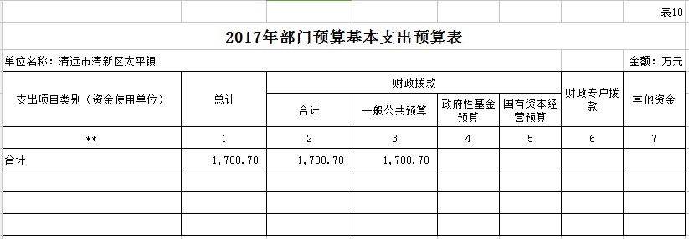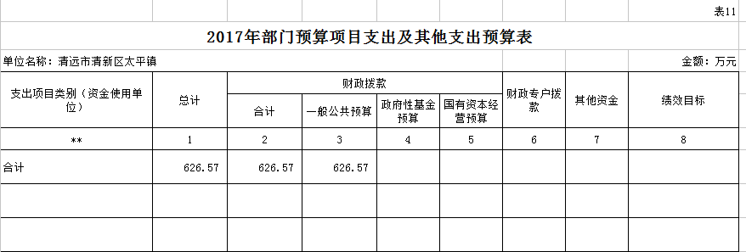

第三部分 2017年部门预算情况说明

1. 部门预算收支增减变化情况

2017年本部门收入预算2327.27万元，比上年增加277.16万元，增长10.01%，主要原因是人员数量增加，人员经费相应增加；本部门支出预算2327.27万元，比上年增加277.16万元，增长10.01%，主要原因是人员数量增加，人员经费相应增加。

1. “三公”经费安排情况说明

2017年本部门“三公”经费预算安排44.78万元，与上年保持不变。其中：因公出国（境）费0万元，与上年保持不变；公务用车购置及运行费39万元，与上年保持不变；公务接待费5.78万元，与上年保持不变。2017年虽各项工作推进会导致业务工作量增加，但为体现贯切落实节约“三公”经费，本年度“三公”经费预算与上年持平，没有增减变动。

1. 机关运行经费安排情况

2017年，本部门机关运行经费安排148.5万元，比上年减少51.9万元，下降25.90%，主要原因是厉行节约，减少其他商品服务支出。其中：办公费63.22万元，公务用车运行维护费39万元，其他交通费用40.5万元，公务接待费5.78万元。

1. 政府采购情况

2017年本部门政府无政府采购安排。

五、国有资产占有使用情况

截至2016年12月31日，本部门占有使用国有资产总体情况为：592.3万元，分布构成情况为：房屋建筑116.51万元，车辆193.11万元，其他固定资产282.68万元。

六、预算绩效信息公开情况

2017年，本部门无推进预算绩效信息公开的有关工作情况。

第四部分 名词解释

（一）机关运行经费：是指各部门的公用经费，包括办公及印刷费、邮电费、差旅费、会议费、福利费、日常维修费、专用资料及一般设备购置费、办公用房水电费、办公用房取暖费、办公用房物业管理费、公务用车运行维护费以及其他费用。

（二）“三公”经费：指用一般公共预算拨款安排的公务接待费、公务用车购置及运行维护费和因公出国(境)费。其中，公务接待费反映单位按规定开支的各类公务接待支出；公务用车购置及运行费反映单位公务用车车辆购置支出(含车辆购置税)，以及燃料费、维修费、保险费等支出；因公出国(境)费反映单位公务出国(境)的国际旅费、国外城市间交通费、食宿费等支出。